PHIẾU THỰC HÀNH QUẢN TRỊ MẠNG
Họ và tên: Trần Thị Thanh Thảo
Mã số sinh viên: 1250080179
Kết quả thực hiện:
Bài thực hành 1:
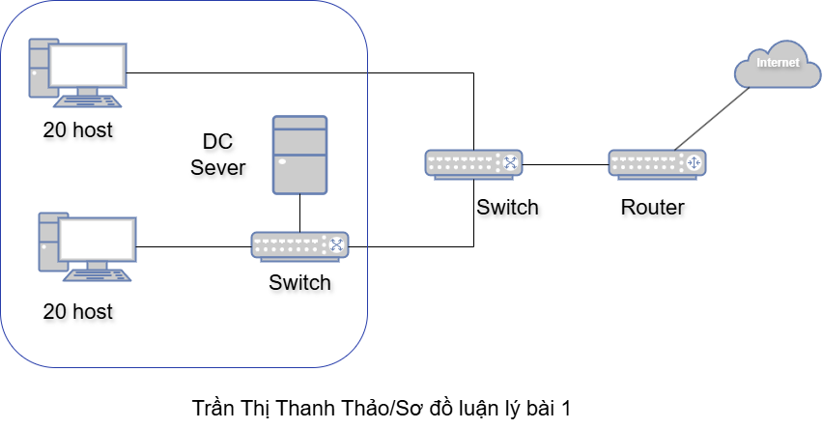
Hình 1.1 Sơ đồ luận lý

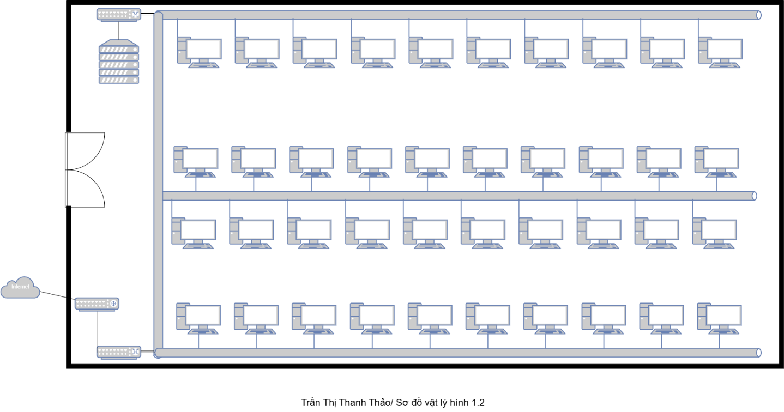Hình 1. 2 Sơ đồ vật lý

Bảng danh mục thiết bị và báo giá:
STT | Tên thiết bị | Thông số kỹ thuật | Vị trí | Số lượng | Đơn giá | Thành tiền
1 | Modem Virgo  2950 | - 4 cổng LAN 10/100 kết nối được với VLAN | Phòng LAB | 1 | 8 140 000 | 9 800 000
2 | Switch Cisco  2960 | - Tốc độ 100/1000 Mbps.  - Số cổng: 24 cổng. | Phòng  LAB | 2 | 6 900 000 | 6 900 000
3 | Máy tính để bàn Dell OptiPlex 7000 | -CPU Intel Core i5-13500  -RAM 16GB DDR4  - SSD 512GB NVMe  - VGA Intel UHD 770 | Phòng LAB | 30 | 14 500 000 | 18 000 000
4 | Máy chủ Dell PowerEdge R650 (DC Server) | - CPU Intel Xeon Silver 4310 (2.1GHz, 12 nhân, 24 luồng)  - RAM 64GB DDR4 ECC  - Ổ cứng SSD 1.92TB Enterprise | Phòng LAB | 1 | 82 00 000 | 82 000 000
5 | Router Cisco ISR 4331/K9 | -Hỗ trợ băng thông lên đến 100Mbps  -2 cổng WAN Gigabit Ethernet  -Bảo mật Firewall & VPN | Phòng LAB | 6 | 22 000 000 | 22 000 000
Tổng tiền |  |  |  |  |  | 237 600 000

Bài thực hành 2:
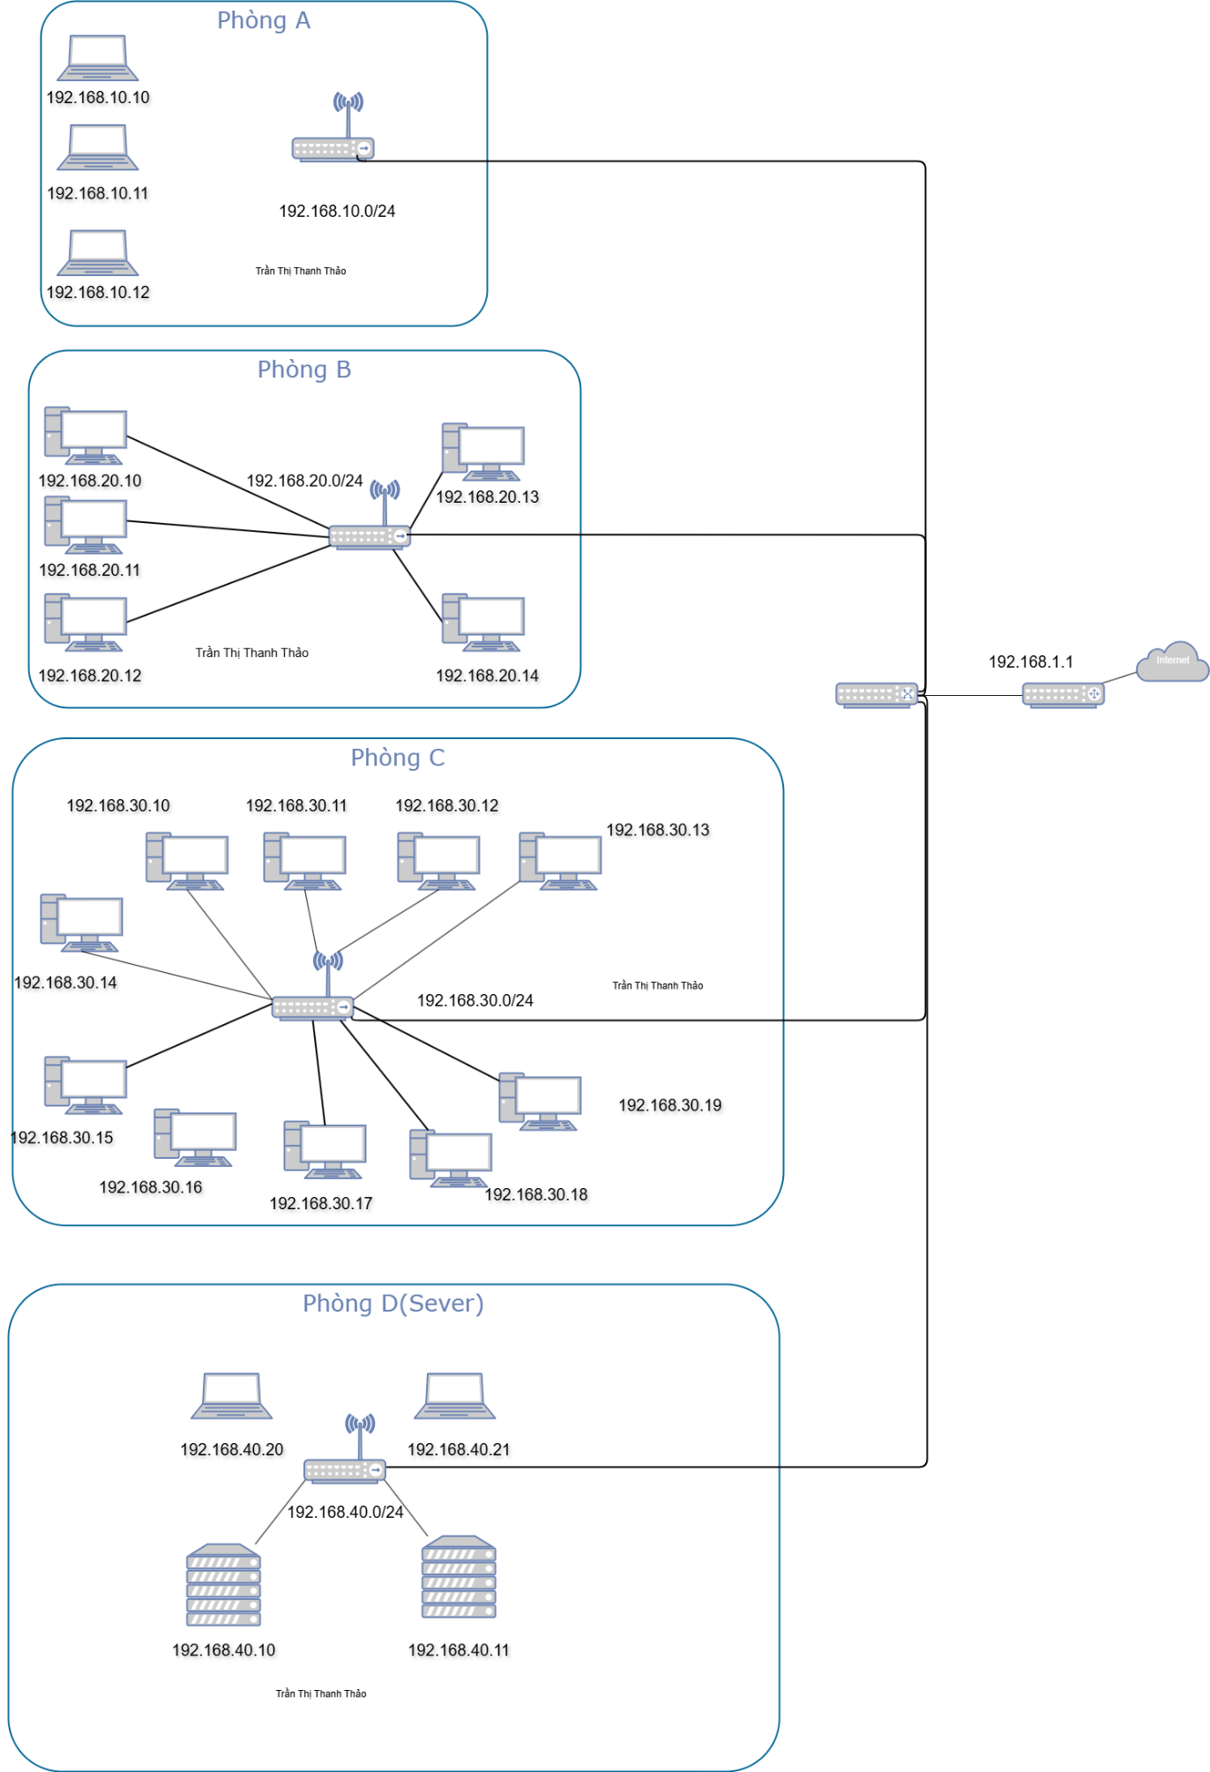
Hình 2
Bài thực hành 3
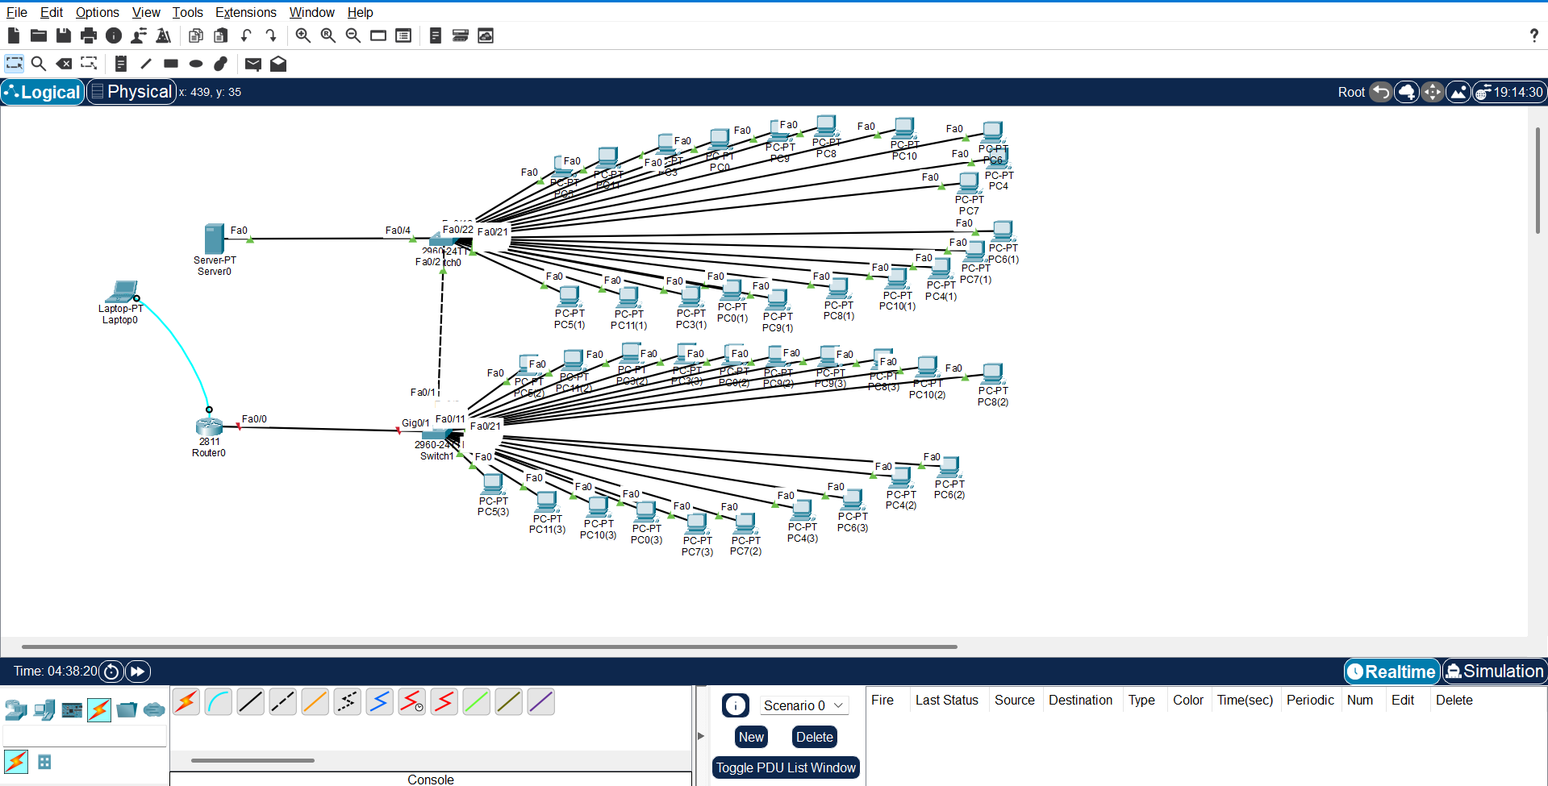
Tổng kết
Bài 1: Đã hoàn thành
Bài 2:
_ đã vẽ sơ đồ vật lý, địa chỉ ip
_Chưa lập bảng danh mục thiết bị danh mục phần mềm
Bài 3: chưa cấu hình cho router, sever

